

Если ваш ребенок буллер (инициатор травли)
- Четко назовите то, что происходит: «То, что ты делаешь - это травля».
- Попросите ребенка поставить себя на место жертвы травли, описывая конкретные действия.
- Обозначьте отношение к происходящему: «Это серьезная проблема, причем не только твоя, а всей группы (класса, компании).
- Нужно срочно принимать меры, вам нужна помощь.
- Поддержите вашего ребенка в намерении измениться.
- Хвалите его за соблюдение установленных школьных правил поведения, скажите, что вы будете помогать ему изменить его поведение - продумайте план мероприятий, способствующих позитивным изменениям.
- Помогайте развивать социальные навыки (дружбы, взаимопомощи, ответственного поведения).
- Позитивно проводите с Вашим ребенком время.
- Контролируйте.

До 14 лет за ребенка отвечают родители, которых в случае невозможности решения конфликта мирным путем можно привлечь к ответственности.
С 14 лет ребенок несет частичную ответственность, например, по статьям 111 и 163 (вымогательство и шантаж) Уголовного кодекса РФ, а также наказание может последовать за грабеж, разбой, вандализм и хулиганство.
С 16 лет наступает полная уголовная ответственность.

Министерство образования, науки и молодежи Республики Крым

Государственное бюджетное учреждение Республики Крым «Ялтинский центр социальных служб для семьи, детей и молодежи»

Буклет для родителей

«Недопустим травлю!»

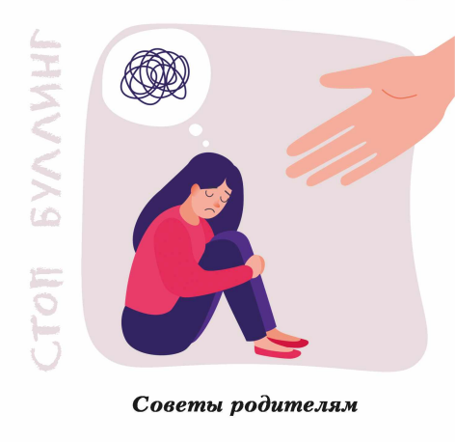

Детский телефон «доверия»
+7 978 000 07 38, 8 800 200 01 22 — круглосуточно, бесплатно, конфиденциально.

ГБУ РК «Ялтинский центр социальных служб для семьи, детей и молодежи»

г. Ялта, ул. Свердлова, д.21
т. +7-3654- 31-47-77
2024

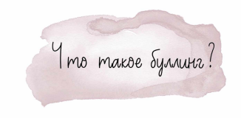
Буллинг (травля) - это психологический террор, эмоциональное давление, преследование, постоянная намеренная агрессия, направленная на одного и того же ребенка со стороны другого ребенка или группы детей.
Травля - это регулярное несоблюдение физических и личностных границ, нарушение прав того, кого травят.

Главное, что отличает буллинг от конфликта, - неравенство сил между агрессором и жертвой и четкое распределение ролей.

Основные формы школьного буллинга:

1. Физический - умышленные толчки, удары, пинки, побои нанесение иных телесных повреждений и др.;

2. Психологический - словесные оскорбления, угрозы, преследование, запугивание, изоляция, вымогательство и т.д.

3. Кибербуллинг – жертва получает оскорбления на свой электронный адрес, унижения с помощью мобильных телефонов или через другие электронные устройства (пересылка неоднозначных изображений и фотографий, обзывание, распространение слухов и др.).

Как распознать, что ребенок стал жертвой буллинга?

- Ребенок стал странно себя вести - замкнут, отказывается от общения с Вами или же, наоборот, много говорит, не следит за эмоциями, страдает резкими перепадами настроения.

- У ребенка могут появиться симптомы психосоматики (высокая температура, расстройство кишечника) именно в те дни, когда ему необходимо посещать школу, в выходные дни симптомы не выявляются.

- Резкое снижение успеваемости в школе.

- Ребенок возвращается из школы в порванной одежде.

- У ребенка постоянно пропадают вещи.

- Ребенок не хочет говорить о школе или отвечает сухо на все вопросы.

- У ребенка в школе нет друзей, он ни с кем не общается, его не приглашают на дни рождения, в гости и т.д.

- Ребенок старается избегать школьных поездок, экскурсий.
Как помочь своему ребёнку, ставшему жертвой буллинга?

- Понять истинную причину происшедшего;

- Убедиться, что ребёнок действительно стал жертвой буллинга;

- Сообщить об этом учителю и школьному психологу;

- Сообща найти пути выхода из сложившейся ситуации;

- Если ребёнок был сильно напуган и потрясён случившимся, не отправлять его на следующий день в школу;

- При сильно пережитом стрессе попытаться перевести ребёнка в другой класс или даже в другую школу;

- В случае развития посттравматического стрессового синдрома немедленно обратиться к специалистам;

- Ни в коем случае не игнорировать случившееся с ребёнком и не пускать всё на самотёк.

- Успокоить и поддержать ребенка словами: «Хорошо, что ты мне сказал. Ты правильно сделал»; «Я тебе верю»; «Ты в этом не виноват»; «Ты не один попал в такую ситуацию, это случается и с другими детьми; «Мне жаль, что с тобой это случилось».

